**INFORME DE RENDICIÓN DE CUENTAS**

**SUBSECRETARÍA DE PUERTOS Y TRANSPORTE MARÍTIMO Y FLUVIAL**

**ENERO-DICIEMBRE 2020**

**ANTECEDENTES:**

Con la finalidad de dar cumplimiento a La Ley Orgánica de Transparencia y Acceso a la Información Pública (LOTAIP), se realiza el proceso de Rendición de cuentas de la Subsecretaría de Puertos y Transporte Marítimo y Fluvial hacia la ciudadanía.

**BASE LEGAL:**

* Ley Orgánica de Transparencia y Acceso a la Información Pública LOTAIP

**COORDINACION ADMINISTRATIVA-FINANCIERA**

Con el Acuerdo Ministerial No. 005-2018 de 27 de febrero 2018, Acuerda en su artículo 4.- “Crear e implementar en estricta observancia del ordenamiento jurídico vigente de la Unidad Ejecutora del presupuesto como parte de los procesos de gestión administrativa establecida en el Estatuto Orgánico de Gestión Organizacional por Procesos y, en el ámbito de competencia y responsabilidad de la Subsecretaria de Puertos, Transporte Marítimo y Fluvial. La Unidad Ejecutora del presupuesto creada mediante este Acuerdo Ministerial, será un ente contable desconcentrado que forma parte de los Estados Financieros consolidados Institucionales”

**GASTOS CORRIENTES:**

Con la finalidad de informar los niveles de ejecución presupuestaria de la Subsecretaria de Puertos, Transporte Marítimo y Fluvial referente al período correspondiente de enero a diciembre 2020, se presenta el siguiente cuadro valorizado:

Actividad 001 de la Gestión Institucional

Con esta información se puede visualizar que, el porcentaje de ejecución alcanzado al término del ejercicio fiscal año 2020 de los gastos corrientes- actividad 001 de la Gestión Institucional corresponde al 98,91% del presupuesto ejecutado al 31 de diciembre 2020, con un monto total codificado de USD 1273.642,28 y un monto devengado de USD 1259.700,30. mismos que han sido necesarios para el desarrollo de las actividades operacionales y administrativas.

**Actividad 002 - Decreto Ejecutivo 1017 –Declaratoria de emergencia sanitaria Covid-19**



En lo relacionado con la actividad 002, valores que fueron asignados en el Presupuesto Institucional por el Decreto Ejecutivo 1017 –Declaratoria de emergencia sanitaria Covid-19 de gastos corrientes y que fueron creados en el sistema E-SIGEF para satisfacer el proceso de emergencia sanitaria que se encontraba en el país, se visualiza un porcentaje de ejecución del 100 % al finalizar el periodo fiscal año 2020, con un monto total codificado de USD 3831,41.

**PRODUCTOS GENERADOS DE ENERO HASTA EL 31 DE DICIEMBRE DE 2020:**

**COMPRAS PÚBLICAS**

Durante el ejercicio fiscal, el proceso de compras públicas se ejecutó en las diversas modalidades, con el siguiente detalle:

|  |  |  |  |
| --- | --- | --- | --- |
| **Adjudicados** | | **Finalizados** | |
| **Número Total** | **Valor Total** | **Número Total** | **Valor Total** |
| **18** | **$50.228,29** | **17** | **$38.736,16** |

En el año 2020 se realizaron 18 procesos de contratación pública, entre Procedimientos total adjudicado de $50.228,29, de los cuales 17 están finalizados en el Sistema Oficial de Contratación Pública por un valor total de $ 38.736,16 más IVA.

Mediante Ínfima Cuantía se realizaron 11 procesos por un monto total de $21.341,31 más IVA, los cuales se encuentran todos finalizados y publicadas las respectivas facturas en el Portal Institucional; se realizó un Procedimiento Especial de Arrendamiento de Bienes Inmuebles por $11.000,00 más IVA, el mismo que se encuentra finalizado; se adjudicó un proceso de Régimen Especial entre Entidades Públicas por $11.492,13 más IVA, los cuales están en proceso de ejecución; finalmente se realizaron 5 compras mediante Catálogo Electrónico de las cuales se emitieron 70 Órdenes de Compra por $6.394,85 más IVA, los mismos que se encuentran liquidados y finalizados en el Portal Institucional.

**INGRESOS GENERADOS DE ENERO HASTA EL 31 DE DICIEMBRE DE 2020:**

Durante el ejercicio económico año 2020 la Unidad Desconcentrada EOD 520-0029, recaudó ingresos por un monto total de $11.668,111.64, cabe indicar que los ingresos que perciben cada año la entidad son destinados a cubrir las necesidades operativas siendo estas de carácter administrativo financiero, y teniendo además como un único fin brindar un excelente servicio a nuestros usuarios en los trámites de obtenciones de sus matrículas portuarias y demás servicios que presta la entidad.

Se indica a continuación el resumen de todo lo recaudado durante el ejercicio fiscal 2020.

|  |  |
| --- | --- |
| **CONCEPTOS** | **TOTAL** |
| CONTRIBUCION 5% | $ 6.346.868,12 |
| CONVENIOS CONTRIBUCION 5% | $ 7.157,67 |
| CONTRIBUCION 2% | $ 3.935.129,55 |
| MATRICULA ARMADOR, AGENCIA NAVIERA | $ 125.587,10 |
| MATRICULA OPERADORES PORTUARIOS | $ 131.097,71 |
| INSPECCIONES PLAYAS Y BAHIAS | $ 6.103,63 |
| CONVENIO DE PAGO CONCESIÓN PLAYA Y BAHÍA | $ 23.571,41 |
| MATRICULA OCUPACION PLAYAS Y BAHIAS | $ 623.918,14 |
| INSPECCIONES PARA EMBARCACIONES | $ 191.413,38 |
| USO DE INFRAESTRUCTURA PORTUARIA (PTO. PROVIDENCIA) | $ 21.413,78 |
| MATRICULA PERSONAL MERCANTE | $ 109.251,23 |
| OTROS | $ 146.599,92 |
| **TOTALES** | **$ 11.668.111,64** |

**DIRECCIÓN DE TRANSPORTE MARÍTIMO Y FLUVIAL**

## La Dirección de Transporte Marítimo y Fluvial, realiza las actividades que se detallan a continuación, a través de las unidades de:

## Matriculación y Control de Transporte Marítimo y Fluvial,

## Tráfico Marítimo y Fluvial; y,

## Fortalecimiento del Transporte Acuático

**Servicio Público de Transporte Marítimo de carga hacia la provincia de Galápagos.**

**BUQUES DE CARGA:**

## Actualmente los buques cargueros que navegan en la Reserva Marítima de Galápagos, cumplen con los requerimientos de orden técnico y ambiental, que certifican que la embarcación cumple con todas las condiciones de seguridad de la vida humana en el mar, la protección y la seguridad en la navegación, permitiendo realizar actividades de transporte marítimo con el menor riesgo dentro del ecosistema de las islas, dada sus características de Patrimonio Natural de la Humanidad.

Los buques Autorizados para operar con Rutas, Horarios e Itinerarios dentro de las islas Galápagos son los siguientes:

Capacidad en los Buques de Carga Hacia Galápagos.

2020

|  |  |  |  |  |  |
| --- | --- | --- | --- | --- | --- |
| **Nave** | **Armador** | **Capacidad de carga (TM.)** | **TEU / Toneladas** | **Ruta.** | **Servicio de carga** |
| Fusión 2 | Chassis & Trailers C.A. | 3000 Tm. | 240 Teus | Guayaquil –  San Cristóbal – Santa Cruz – Guayaquil. | Carga Contenerizada |
| Isla de la Plata | Transnave | 1700 Tm. | 140 Teus | Carga Contenerizada |
| Paola | Galapagueña Coorp. | 620 Tm. |  | Guayaquil - Isabela –  Floreana - Guayaquil | Carga unitarizada |

**Fuente y Elaboración**: Dirección de Transporte Marítimo y Fluvial

**Estadísticas de carga Transportada hacía Galápagos**

**(2020 – TM)**

|  |  |  |  |  |  |  |  |  |  |  |  |  |  |
| --- | --- | --- | --- | --- | --- | --- | --- | --- | --- | --- | --- | --- | --- |
|  | **En** | **Fe** | **Ma** | **Ab** | **Ma** | **Jun** | **Jul** | **Ag** | **Se** | **Oc** | **No** | **Di** | **Total** |
|  |  |  |  |  |  |  |  |  |  |  |  |  |  |
| **2019** | 5.204 | 5.188 | 5.397 | 5.213 | 7.861 | 4.550 | 5.282 | 6.171 | 3.326 | 5.709 | 4.545 | 7.454 | 65.901 |
| **2020** | 4.508 | 6.505 | 3.803 | 2.147 | 3.589 | 3.709 | 2.916 | 3.837 | 3.548 | 3.621 | 3.956 | 3.786 | 45.925 |
| **Variación** | -696 | 1.317 | -1.594 | -3.066 | -4.272 | -841 | -2.367 | -2.334 | 222 | -2.088 | -$ 589 | -3.668 | -1.664 |
| **Variación** | -13% | 25% | -30% | -59% | -54% | -18% | -45% | -38% | 7% | -37% | -13% | -49% | -27% |

**Fuente y Elaboración**: Dirección de Transporte Marítimo y Fluvia

**Nota:** *Las cantidades referidas están expresadas en Toneladas (TM)

**Fuente y Elaboración**: Dirección de Transporte Marítimo y Fluvia

**Nota:** *Las cantidades referidas están expresadas en Toneladas (TM)

La pandemia de COVID-19 tuvo repercusiones significativas en el sector del transporte marítimo, las restricciones de movilidad impuestas el 17 de marzo de 2020 cerraron las áreas protegidas para la visita, que impactó sobre la demanda de turismo, y por ende sobre la demanda de bienes que se importan desde el continente. Ante esta situación se destaca que el servicio público de transporte marítimo de carga operó sin interrupción garantizando el abastecimiento de carga.

En el año 2020, en la ruta hacia las Islas Galápagos, se transportó un total de 45.925 toneladas, lo que da un promedio mensual de 3827 toneladas; que en comparación con el año 2019, representa un 27% menos del total de demanda, año en el cual la demanda de carga alcanzó las 65.901 toneladas con un promedio mensual de 5492 toneladas.

Oficina Desconcentrada de Puerto Providencia.

* **Operaciones y Trámites**

La Oficina Técnica Desconcentrada de Puerto Providencia se mantuvo operativa durante todo el año 2020 con personal trabajando presencialmente a pesar de la pandemia del COVID-19 ya que por ser parte del sector estratégico debió mantener el servicio portuario.

Las operaciones y servicios portuarios en las instalaciones de Puerto Providencia, se rigen cumpliendo con las disposiciones legales de Seguridad y control ambiental, que pertenecen a usuarios de la región Amazónica.

Los trámites que se muestran en la siguiente tabla han sido ingresados en la oficina de Guayaquil, y asignados a Puerto Providencia por ser de la región Amazónica:

**Número de registros de trámites asignados a Puerto Providencia**

|  |  |  |
| --- | --- | --- |
| **Trámites** | **No. de registros 2019** | **No. de registros 2020** |
| Todo lo concerniente a la aprobación de diseño y planos de naves. | 31 | 11 |
| Experimento de inclinación y aprobación del libreto de estabilidad de naves. | 10 | 6 |
| Emisión del Certificado de Arqueo de naves, así como el cálculo del Avalúo de las mismas. | 19 | 6 |
| Otorgamiento de certificados de Líneas de carga (emisión inicial y renovación) | 3 | 6 |

En la tabla de número de registros se puede apreciar que generalmente el número de registros disminuyó en el 2020 esto debido a que por la pandemia del Covid-19 no se pudo continuar con la regularización de las embarcaciones. Únicamente los certificados de líneas de carga aumentaron debido a que este tiene vigencia de 5 años y caducaron en el 2020, por lo que los usuarios solicitaron sus respectivas renovaciones.

También se realizó contribución mensual del 5% por muelle de los puertos autorizados en esta región, el cual consiste en la generación de la orden de pago y posterior liquidación de esta, por los puertos que se encuentran legalmente autorizados para operar en la Amazonía.

**Valor de recaudación por contribución del 5%**

**2020**

|  |  |  |
| --- | --- | --- |
| **MESES** | **Valor de recaudación 2019** | **Valor de recaudación 2020** |
| **ENERO** | $ 415,17 | $ 619,42 |
| **FEBRERO** | $ 350,32 | $ 450,55 |
| **MARZO** | $ 492,11 | $ 503,12 |
| **ABRIL** | $ 328,78 | $ 269,44 |
| **MAYO** | $ 493,08 | $ 132,74 |
| **JUNIO** | $ 491,97 | $ 126,77 |
| **JULIO** | $ 538,44 | $ 226,06 |
| **AGOSTO** | $ 572,31 | $ 137,94 |
| **SEPTIEMBRE** | $ 431,78 | $ 453,52 |
| **OCTUBRE** | $ 425,40 | $ 477,97 |
| **NOVIEMBRE** | $ 623,53 | $ 565,71 |
| **DICIEMBRE** | $ 249,43 | $ 475,13 |
| **TOTAL** | **$ 5.412,32** | **$ 4.438,37** |

En el 2020 se recaudaron $ 4.438,37, que representa un 18% menos en comparación al 2019, esto se debe principalmente a la pandemia mundial a causa del COVID 19. En los primeros meses de la pandemia los valores de recaudación fueron considerablemente inferiores a los del año 2019.

En relación a las cargas que se movilizaron en Puerto Providencia se señala lo siguiente:

**Cargas movilizadas en Puerto Providencia**

**(2020-TM)**

|  |  |  |
| --- | --- | --- |
| **MESES** | **TONELADAS 2019** | **TONELADAS 2020** |
| **ENERO** | 0,00 | - |
| **FEBRERO** | 8.990,00 | - |
| **MARZO** | 1.291,00 | 6.260,00 |
| **ABRIL** | 605,00 | 7.220,00 |
| **MAYO** | 2.839,00 | - |
| **JUNIO** | 1.092,00 | 7.060,00 |
| **JULIO** | 4.037,94 | 6.520,00 |
| **AGOSTO** | 1.066,00 | - |
| **SEPTIEMBRE** | 500,00 | 450,00 |
| **OCTUBRE** | 0,00 | 400,00 |
| **NOVIEMBRE** | 3.235,00 | 350,00 |
| **DICIEMBRE** | 13.270,00 | - |
| **TOTAL** | 36.925,94 | 28.260,00 |

En el 2020 se transportaron un total de 28.260 toneladas, que representa un 23% menos en comparación al 2019, esto se debe principalmente a la pandemia mundial a causa del COVID 19.

|  |  |
| --- | --- |
| C:\Users\Administrador\Downloads\WhatsApp Image 2021-04-13 at 10.51.58 (2).jpeg | C:\Users\Administrador\Downloads\WhatsApp Image 2021-04-13 at 10.51.59.jpeg |
| Embarques con destino los bloques petroleros. | Embarques con destino bloque 43. |
| C:\Users\Administrador\Downloads\WhatsApp Image 2021-04-13 at 10.51.59 (4).jpeg | C:\Users\Administrador\Downloads\WhatsApp Image 2021-04-13 at 10.51.58.jpeg |
| Personal de la SPTMF y usuarios. | Embarques con las medidas de bioseguridad. |

En el 2020 se creó el indicador GPR 13.11 Número de inspecciones de control a las rutas que se realizan desde el Coca hacia Nuevo Rocafuerte, las mismas que no se pudieron realizar debido a las restricciones en todo el país a causa de la pandemia del COVID-19. Sin embargo, se realizaron coordinaciones interinstitucionales mediante las cuales se generó lo siguiente:

* Reuniones técnicas para recopilar, revisar y analizar la información necesaria para la Normativa del Servicio Público Fluvial de pasajeros en las rutas comprendidas desde Coca hasta Nuevo Rocafuerte (Acta Nro.SPTMF-006-2020)
* Operativo de la Armada del Ecuador en conjunto con el Ministerio del Ambiente y Agua, Ejercito del Ecuador y SPTMF, se procedió con el decomiso y posterior traslado de la madera tipo balsa, en las cercanías de Puerto Providencia.

|  |  |
| --- | --- |
| C:\Users\Administrador\Downloads\WhatsApp Image 2021-04-13 at 10.51.58 (1).jpeg | C:\Users\Administrador\Downloads\WhatsApp Image 2021-04-13 at 10.51.59 (1).jpeg |
| Decomiso de madera tipo balsa. | La madera decomisada es transportada por personal del ejército del Ecuador. |

Seguimiento al Sistema de Gestión de Calidad ISO 9001:2015 - PROCESO DE MATRICULACIÓN DE LA GENTE DE MAR

Durante el año 2020 se cumplió con gestionar los procesos relacionados a dar cumplimiento con el Sistema de Gestión de Calidad ISO 9001:2015, referente al “Proceso de Matriculación de la Gente de Mar”.

Los procesos del Sistema de Gestión de Calidad se trabajaron durante este año, conforme al Plan del Sistema de Gestión de Calidad y al Manual de Gestión de Calidad, aprobados por la máxima autoridad de esta Subsecretaría de Estado.

En la auditoría externa llevada a cabo por la empresa Bureau Veritas a la Subsecretaría de Puertos, el viernes 27 de noviembre del 2020, se realizaron las auditorías internas y externas planificadas; lo cual permitió mantener la certificación de Calidad ya obtenida años anteriores.

Regularización y Control de Agencias Navieras

Con el objetivo de controlar la gestión de las Agencias Navieras a nivel nacional, la SPTMF a pesar de habernos encontrados en Emergencia Sanitaria y Estado de Excepción por la pandemia debido al coronavirus, se realizaron inspecciones para verificar la operatividad de las agencias y el cumplimiento de las tarifas de fletes y recargos que se registran.

Estas inspecciones se las realiza a nivel nacional, con el apoyo de las Unidades Desconcentradas ubicadas en Manta, Santa Cruz y San Cristóbal con la finalidad de controlar los servicios que prestan las Agencias Navieras a nivel nacional y articular una política pública Marítima y Fluvial más integral y efectiva que permitan impulsar el mejoramiento de la eficiencia de los servicios del Transporte Marítimo y Fluvial.

En el año 2020, se realizaron 9 inspecciones aleatorias de control a las agencias navieras, detalladas a continuación:

* AUSMAR NAVIERA S.A.
* NOE SHIPPING CIA LTDA.
* SERVICIOS Y AGENCIAMIENTOS MARITIMOS SM-DEL-PACIFICO CIA.LTDA.,
* T.M.T. TRANSPORTE MARITIMO Y TERRESTRE S.A.
* J.B. LOGISTIC JOBANLOG S.A.
* AGENCIA NAVIERA DE GALÁPAGOS NAVIERA GALÁPAGOS S.A.
* PATOMARSA S.A.
* ALBACARES S.A.
* NAVIERA SANTA KATALINA SANTAKATALINA S.A.

Adicionalmente, se emitió la Resolución Nro. MTOP-SPTM-2020-0045-R del 07 de julio de 2020, que reguló las tarifas cobradas por las agencias navieras y terminales portuarias, por concepto de demorajes que fueron generados a causa de restricciones de movilidad en los meses críticos de la pandemia durante el año 2020.

**Campañas de regularización de operadores marítimos y fluviales**

Dentro de la planificación de actividades del Ministerio de Transporte y obras Públicas – MTOP, a través de la Subsecretaría de Puertos y Transporte Marítimo y Fluvial – SPTMF; constantemente y a pesar de la Emergencia Sanitaria y Estado de Excepción por la pandemia por coronavirus a nivel nacional, se trabajaron en las “campañas de regularización de operadores marítimos y fluviales”. Dentro de este trabajo se establecieron cronogramas de visitas de socialización y de regularización dirigido a los armadores que operan en las zonas costeras ecuatorianas y en las zonas fluviales interiores del país; concretamente las provincias donde se han venido realizando estas campañas son: Manabí, Galápagos, Guayas, Francisco de Orellana, Sucumbíos, Napo, Morona Santiago, Pastaza.

En el 2020, se realizaron las siguientes actividades:

La Subsecretaría dentro de su planificación de actividades, tiene contemplado el Proyecto I011-Campaña de Regularización de Armadores de naves que prestan el servicio de transporte público de pasajeros (taxis acuáticos y naves inter-islas)" en el GPR (Gobierno por Resultados), cuyos avances son reportados a la Secretaria Nacional de Planificación y Desarrollo.

De acuerdo con el cronograma de los hitos se fueron regularizando en las islas de Santa Cruz, San Cristóbal, Isabela, Floreana y Canal de Itabaca.

|  |  |  |  |  |  |
| --- | --- | --- | --- | --- | --- |
| **MATRICULACION** | **SANTA CRUZ** | **SAN CRISTOBAL** | **ISABELA** | **FLOREANA** | **CANAL DE ITABACA** |
| Primera vez Menor a 50 TRB | 9 | 6 | 1 |  | 3 |
| Renovación Menor a 50 TRB | 9 | 23 | 1 | 1 | 19 |
| Renovación Mayor a 50 TRB | 31 | 3 | 3 |  | 4 |

Asimismo, con el fin de cumplir con el indicador “Número de Autorizaciones de Ruta, Horario e Itinerario” emitida a los Armadores de naves el servicio de transporte marítimo público entre los puertos poblados de la provincia de Galápagos se cumplieron las metas acumuladas.

Centros de Capacitación Marítimo – Portuario

Debido a la Emergencia Sanitaria y Estado de Excepción decretado por el Presidente de la República todos los centros de capacitación para personal marítimo portuario continuaron prestando las debidas capacitaciones a través de la modalidad on-line.

Es así que, a fin de fortalecer el sector Marítimo – Portuario, durante el año 2020 se autorizaron cursos a los 3 Centros de Capacitación autorizados:

* Fundación Educativa CAMAE: 792 certificados de cursos registrados
* Fundación Educativa FUNDEMAR: 1230 certificados de cursos registrados
* Fundación GENMAR: 270 certificados de cursos registrados

Procesos LEFORTAAC

A continuación, se presenta un cuadro comparativo de los trámites realizados en los años 2019 y 2020 en lo relacionado a la Ley de Fortalecimiento del Transporte Acuático y Actividades Conexas:

|  |  |  |
| --- | --- | --- |
| **Tipo de Trámite** | **2019** | **2020** |
| Calificaciones y Registro de Beneficiario | 15 | 10 |
| Beneficio por importación de bienes | 3 | 16 |
| Beneficio por construcción, mantenimiento y reparación de naves con IVA 0% | 2 | 2 |
| Beneficio de importación de naves | 5 | 7 |
| Reportes cuatrimestrales | 3 | 4 |
| TOTAL | 28 | 39 |

De acuerdo al cuadro presentado, respecto a los trámites realizados para la aplicación de la LEFORTAAC en el período comprendido en los años 2019 y 2020, se puede observar que existe un incremento en los servicios y beneficios que se establecen en esta ley, lo cual indica que a pesar de lo sucedido el 11 de marzo de 2020, donde el Director General de la Organización Mundial de la Salud calificó el brote del coronavirus (COVID-19) como una pandemia global y solicitó a los países incrementar sus acciones para mitigar la propagación del virus y proteger a las personas, por lo que el Ministerio de Salud Pública del país, declaró el Estado de Emergencia Sanitaria, para impedir la propagación del COVID-19 y prevenir un posible contagio masivo de población. Sin embargo, a pesar de lo acontecido los usuarios continuaron realizando sus trámites, con la finalidad de recibir los beneficios que otorga la LEFORTAAC, ley que contribuye al fortalecimiento de la Industria naviera nacional y de sus actividades conexas.

Inspecciones Estatutarias

Conforme al registro obtenido del Sistema Integral de Gestión Marítima y Portuaria (SIGMAP), en el año 2020, se inspeccionaron 110 naves según el Convenio Internacional pertinente:

|  |  |  |
| --- | --- | --- |
| **Tipo de Inspección** | **2019** | **2020** |
| Prevención de contaminación por hidrocarburos - IOPP | 35 | 9 |
| Líneas de carga internacional – LL | 128 | 25 |
| Prevención de la contaminación por aguas sucias - ISPP | 49 | 15 |
| Seguridad para buques de carga – SBC | 30 | 3 |
| Arqueo | 214 | 41 |
| Dique | 90 | 17 |
| Total | 546 | 110 |

El cuadro arriba indicado realiza una comparación de las inspecciones realizadas durante el año 2019 y 2020, pudiéndose observar que en el año 2020 existe una disminución de las inspecciones, lo que nos permite concluir que lo acontecido con el país por la pandemia del COVID-19, afectó la normal realización de las inspecciones, debido a la declaración del Estado de Emergencia Sanitaria y del estado de excepción declarado por el Presidente de la República, la poca movilidad y la paralización de las actividades en el país, por lo que no se pudo realizar las correspondientes inspecciones en sitio.

Inspecciones por el Estado Rector del Puerto (ERP)

Se inspeccionaron un total de 6 naves extranjeras que arriban a los puertos nacionales, de las cuales 3 fueron por el Acuerdo de Viña del Mar y 6 naves que operan bajo contrato de asociación y a las cuales se les hace un seguimiento a través del Sistema Integral de Gestión Marítima y Portuaria SIGMAP.

Entre los buques más grande que arribó al Ecuador es el M/N “EXPLANADE” con una eslora de 368.5 metros de eslora, manga 51 metros.

Tramites elaborados por las Unidades de la Dirección:

En lo que respecta a los trámites realizados a continuación se expresa lo llevado a cabo en este periodo:

|  |  |
| --- | --- |
| **UNIDAD** | **No. DE TRAMITES** |
| **Matriculación** | 4629 |
| **Fortalecimiento** | 1633 |
| **Tráfico** | 974 |

Adicionalmente, es importante recalcar que, para mitigar los efectos en el buen funcionamiento de los servicios públicos de transporte marítimo a causa de la pandemia por el COVID-19 a escala mundial, se emitieron disposiciones para extender y la vigencia de certificados, para que los usuarios no vean interrumpidas sus operaciones; en tal sentido las normativas relacionadas a ello se informan al final del documento.

**DIRECCION DE PUERTOS**

La Dirección de Puertos, a través de las unidades de: Control de Gestión Portuaria, Matriculación y Control de Operadores Portuarios e Infraestructura Portuaria ha realizado las actividades relevantes que se detallan a continuación:

**PROCESOS DE UNIDAD DE INFRAESTRUCTURA**

**Playa y Bahía**

En el proceso de autorización de ocupación de zona de playa y bahía la SPTMF a las solicitudes de las personas naturales o jurídicas, públicas o privadas, se realizó un proceso de emisión de 293 documentos entre matrículas, demarcaciones, concesiones y certificados de Maricultura.

|  |  |
| --- | --- |
| **Playas y Bahías** | |
| Matrículas anuales expedidas | 179 |
| Demarcaciones | 98 |
| Concesiones | 15 |
| Certificados de Maricultura | 1 |

**Infraestructura**

Para la emisión de permisos de operación a instalaciones portuarias, marítimas y/o fluviales, la SPTMF, entregó 73 documentos, conforme se observa a continuación:

|  |  |
| --- | --- |
| **Cuadro Resumen** | |
| - Permisos de operación y/o construcción definitivo | 14 |
| - Permisos de operación anual de varaderos, parrillas, astilleros | 11 |
| - Permisos de operación anual estación de balsas salvavidas | 4 |
| - Permisos de operación anual estación de extintores | 5 |
| - Notificaciones | 39 |

**Gestión Ambiental:**

La prevención y control de la contaminación de los espacios acuáticos por hidrocarburos, se realiza a través de las Superintendencias de los Terminales Petroleros. Se otorgó un total de 9 permisos para la comercialización de dispersantes.

La unidad de Infraestructura ha intervenido en reuniones temáticas para el documento “Planificación Espacial Marina en Ecuador. Caso de Estudio: Golfo de Guayaquil”, como parte del Grupo Promotor de la Planificación y Ordenamiento del Espacio Marino Costero coordinado por Ministerio del Ambiente.

**Proyectos de recursos fiscales y concesionarios**

|  |  |
| --- | --- |
| **Proyectos** | |
| Autoridad Portuaria de Esmeraldas | Construcción de patio G2 y anexarlo a G3, patios para almacenamiento de: vehículos (C2) y contenedores (G9), en ejecución 2020. |
| Autoridad Portuaria de Esmeraldas | Ampliación del muelle 3 y el reforzamiento de los muelles 2 y 3, en ejecución 2020. |
| Autoridad Portuaria de Manta | Reconstrucción del Terminal Pesquero y Cabotaje de Autoridad Portuaria de Manta, en proceso de contratación. |
| Autoridad Portuaria de Manta | Ampliación del Patio 600, en proceso de contratación. |
| Autoridad Portuaria de Guayaquil | Proyecto de recuperación de la operatividad de la obra portuaria las esclusas y puente sobre Estero Cobina entre la empresa municipal de agua potable y alcantarillado EP, EMAPAG EP y los Astilleros Navales Ecuatorianos ASTINAVE EP. (en proceso). |

**PROCESOS DE LAS UNIDADES DE CONTROL DE GESTION PORTUARIA Y MATRICULACION DE OPERADORES PORTUARIOS**

Dentro de los procesos que tiene la Unidad es la de gestionar el cobro de las contribuciones del 2% y 5%, del cual se detalla la recaudación en el año 2020 para el 5% de USD$ 6 354 025,79 y la recaudación del 2% la cantidad de 3 935 129,55.

Adicionalmente la SPTMF, como entidad autorizada para conceder la exoneración de tasas portuaria, en el año 2020 emitió 14 resoluciones, concediendo la exoneración de tasas portuarias a los buques y/o cargas, en la que fueron aplicables el principio de reciprocidad internacional o que por su finalidad estratégica o social resulten de interés nacional, siempre que los servicios hayan sido prestados directamente por la Autoridad Portuaria.

|  |  |
| --- | --- |
| Año 2020 | |
| Exoneraciones: | 14 |
| Contribución 5%: | [6.354.025,79](callto:6.354.025,79) |
| Contribución 2%: | [3.935.129,55](callto:3.935.129,55) |

En lo que respecta a las asignaciones de los puertos comerciales y/o terminales privados a los que deban arribar las naves, en el año 2020, se emitieron 2198 asignaciones de muelles, para que los buques atraquen en terminales privados, y emitió 2993 autorizaciones especiales para el ingreso de personas que presten servicios o realicen actividades en los recintos portuarios.

Así mismo, de las 252 solicitudes ingresadas por los Operadores Portuarios, se emitieron 125 matrículas entre renovaciones, actualizaciones y por primera vez, y se notificó a 118.

|  |  |  |  |
| --- | --- | --- | --- |
| **Control de Gestión Portuaria** | | **Matriculación y Control de Operadores Portuarios** | |
| Exoneraciones Tarifas:  Autorizaciones Especiales:  Asignaciones de Muelles: | 14  2993  2198 | Matriculas  Notificaciones | 125  118 |

Así mismo, de las 252 solicitudes ingresadas por los Operadores Portuarios, se emitieron 125 matrículas entre renovaciones y por primera vez, y se notificó a 118.

**Mejoramiento de Procesos y Servicios**

La Dirección de Puertos de esta Subsecretaría y la Coordinación General de Planificación y Gestión Estratégica del MTOP, dio cumplimiento a lo dispuesto por el Ministerio de Trabajo respecto al establecimiento de las metas de los indicadores Homologados 2020 de eficiencia institucional en servicios y procesos, siendo estos:

Proceso de Gestión de Puertos, compuesto por tres componentes:

* Gestión Interna de Control de Gestión Portuaria,
* Gestión Interna de Matriculación y Control de Operadores Portuarios,
* Autorización de Asignación de Muelle.

**APLICACIÓN DEL CÓDIGO PROTECCIÓN DE BUQUES E INSTALACIONES PORTUARIAS**

Los puertos son infraestructuras estratégicas para la economía de un país, por lo que es necesario conjugar factores tales como la necesidad de hacer frente a las amenazas de seguridad, a la par con la maximización de la eficiencia de los recursos en materia de operación. Es decir, hay que garantizar los máximos niveles de seguridad sin interferir en la actividad e incluso, crear el escenario para que fluya y se optimicen los recursos disponibles.

La SPTMF certifica y recertifica la calificación de Puerto Seguro para recibir naves de tráfico internacional bajo el “CODIGO PBIP”, a los terminales a los que se les haya aprobado la Evaluación y el Plan de Protección de la Instalación Portuaria, la cual tiene una validez de cinco (5) años y es endosado anualmente, posterior a la auditoría.

La Subsecretaría de Puertos y Transporte Marítimo y Fluvial, en el año 2020 realizo 22 auditorías de Certificación - Re-Certificación a los terminales portuarios autorizados para realizar operaciones con buques de tráfico internacional.

**Sistema Portuario Nacional**

Los puertos que conforman el Sistema Portuario del Ecuador y sus modelos de gestión son:

* + Cuatro puertos marítimos internacionales.
  + Tres Superintendencias de las Terminales Petroleras.
  + Un puerto fluvial internacional.
  + Sesenta y tres terminales portuarios habilitados (privados) en el país de tráfico de cabotaje e internacional.

**Tabla 1**. Sistema Portuario del Ecuador (Fuente SPTMF)

|  |  |
| --- | --- |
| **NOMBRE** | **MODELO DE GESTIÓN** |
| Puerto de Esmeraldas | Administración directa |
| Puerto de Manta | Delegación |
| Puerto de Guayaquil:   * Andipuerto * Contecon * Dpworld – Posorja | Concesión |
| Puerto Bolívar | Delegación |
| Superintendencias de los Terminales Petroleros:   * Balao - Esmeraldas * La Libertad – Santa Elena * El Salitral -Guayaquil | Administración directa |
| Puerto Fluvial Internacional Providencia | Administración directa |
| Ocho terminales portuarios Habilitados,  operación comercio exterior:   * Fertigran * Bananapuerto * Fertisa * TPI * Ecuagran * Ecuabulk * Industrial Molinera * TPG | Administración directa - privada  Permiso de Operación |

**Tabla 2**: Resumen de Infraestructura y Equipamientos Portuarios

|  |  |  |  |  |  |  |  |
| --- | --- | --- | --- | --- | --- | --- | --- |
|  | **CRITERIOS PORTUARIOS** | **APE** | **APM** | **APG** | | | **APPB** |
| **E**  **F**  **I**  **C**  **I**  **E**  **N**  **C**  **I**  **A** | **TPM** | **YILPORT** |
| **CONTECON** | **ANDIPUERTO** | **DPW-POSORJA** |
| Calado actual (m) | 11.5 metros | 12 metros 3en muelle/*  Ingreso al muelle tiene 10.2 | Muelle 1a al 1c = 10.5metros  Muelle 2, 3 = 10 metros | 9.6 metros | 15.2metros | 10.5 metros |
| Calado óptimo que necesitaría del puerto (m) | 12.5 metros | 12 metros | NO APLICA | NO APLICA | NO APLICA | 16 metros |
| Longitud de muelles (m) | 454 metros | 1420 m. | 1625 m. | 155 m. | 480 m. | 973.36 |
| Has, Recinto Portuario | 71.00 Ha. | 25 Has. | 136.85 Ha. | 17 Ha. | 127,94 | 75.00 |
| Capacidad máxima de almacenaje del Puerto (Ton y/o TEU) | 1´800.000 TM | Vehículo 40.000 Unidades  TEU: 500 Unidades | 39.074 TEU | 360.000 TM | 750.000 TEU | 138.456 TEU |
| Capacidad anual del puerto (Ton y/o TEU) | 1’200.000 TM | Vehículo: 33.000 Unidades  TEU: 40.00 Unidades | 5´905.934,48 Tm  819.342 TEU | 1,8 Millón Tm. | 2´000.000Tm  205.178 TEU. | 1,5 MM Carga General y 55 TEU |
|  | # de grúas | 2 | 1 | 6 Pórticos | 7 cucharas hidráulicas | 4 Quay Cranes y 17 RTG |  |
|  | # de operadores portuarios | 22 | 65 | NO PLICA (PTOS. CONCESIONADOS) | | | 46 |

**Fuente:** MTOP- SPTMF

**Tabla 3:** Permisos de Operación año 2020

|  |  |  |  |  |
| --- | --- | --- | --- | --- |
| **PERMISOS DE OPERACIÓN AÑO 2020** | | | | |
| **#** | **NOMBRES** | **RESOLUCION** | **FECHA** | **TRAFICO** |
| 1 | EMPRESA PÚBLICA DE PARQUES NATURALES Y ESPACIÓN PÚBLICO-EP | MTOP-SPTM-2020-0004-R | 22/01/2020 | CABOTAJE |
| 2 | PESALMAR S.A. | MTOP-SPTM-2020-0009-R | 31/01/2020 | CABOTAJE |
| 3 | ISCA ISLA CAMARONERA C.A. | MTOP-SPTM-2020-0040-R | 26/06/2020 | CABOTAJE |
| 4 | BANANAPUERTO PUERTO BANANERO S.A. | MTOP-SPTM-2020-0047-R | 16/07/2020 | INTERNACIONAL |
| 5 | UNIONSOCIA S.A. | MTOP-SPTM-2020-0051-R | 07/08/2020 | CABOTAJE |
| 6 | GISIS S.A. | MTOP-SPTM-2020-0072-R | 05/11/2020 | CABOTAJE |

**Tabla 4:** Permisos de Construcción año 2020

|  |  |  |  |
| --- | --- | --- | --- |
| **PERMISOS DE CONSTRUCCIÓN 2020** | | | |
| **NO.** | **DESCRIPCIÓN** | **RESOLUCIÓN** | **FECHA** |
| 1 | DIBIENS S.A. | MTOP-SPTM-2020-0012-R | 03/02/2020 |
| 2 | ROMV (CMS) CORPORATE MANAGEMENT SYSTEMS S.A. | MTOP-SPTM-2020-0016-R | 02/03/2020 |
| 3 | FLORA MARIANA TAMAYO OBANDO | MTOP-SPTM-2020-0050-R | 22/07/2020 |
| 4 | OPERADORA Y PROCESADORA DE PRODUCTOS MARINOS OMARSA S.A. | MTOP-SPTM-2020-0044-R | 01/07/2020 |
| 5 | INDUSTRIA ATUNERA INDUATUN S.A. | MTOP-SPTM-2020-0056-R | 24/08/2020 |
| 6 | Q.C. TERMINALES ECUADOR S.A. | MTOP-SPTM-2020-0057-R | 31/08/2020 |
| 7 | SOCIEDAD NACIONAL DE GALAPAGOS C.A. | MTOP-SPTM-2020-0063-R | 05/10/2020 |
| 8 | GOBIERNO AUTÓNOMO DESCENTRALIZADO MUNICIPAL DE GUAYAQUIL - “CONSTRUCCIÓN DEL MERCADO MINORISTA DE MARISCOS Y MUELLE DE CARGA Y DESCARGA, PARROQUIA RURAL POSORJA” | MTOP-SPTM-2020-0094-R | 30/12/2SAL020 |

**Tabla 5:** Permisos de Operación: Estación de Balsas Salvavidas inflables año 2020.

|  |  |  |  |
| --- | --- | --- | --- |
| **PERMISO DE OPERACIÓN ESTACIÓN DE BALSAS SALVAVIDAS INFLABLES 2020** | | | |
| **No.** | **DESCRIPCIÓN** | **RESOLUCIÓN** | **FECHA** |
| 1 | GORGOMAR S.A. | MTOP-POBAS-0313-2020 | 02/03/2020 |
| 2 | GERARDO VARGAS IMPORTADORA S.A – GERIMPORTSA GUAYAQUIL | MTOP-POBAS-0317-2020 | 07/07/2020 |
| 3 | PARFI INGENIEROS INSPECTORES ASOCIADOS C LTDA | MTOP-POBAS-0322-2020 | 13/08/2020 |
| 4 | SETMABAS S.A. | MTOP-POBAS-0327-2020 | 15/09/2020 |

**Tabla 6:** Permiso de Operación: Estación de Servicios de Extintores 2020.

|  |  |  |  |
| --- | --- | --- | --- |
| **PERMISO DE OPERACIÓN ESTACIÓN DE SERVICIOS DE EXTINTORES 2020** | | | |
| **No.** | **DESCRIPCIÓN** | **RESOLUCIÓN** | **FECHA** |
| 1 | GORGOMAR S.A. | MTOP-POEXT-0314-2020 | 02/03/2020 |
| 2 | GERARDO VARGAS IMPORTADORA S.A – GERIMPORTSA GUAYAQUIL | MTOP-POEXT-0318-2020 | 07/07/2020 |
| 3 | PARFI INGENIEROS INSPECTORES ASOCIADOS C LTDA | MTOP-POEXT-0323-2020 | 13/08/2020 |
| 4 | VERMEXT S.A. | MTOP-POEXT-0325-2020 | 20/08/2020 |
| 5 | SETMABAS S.A. | MTOP-POEXT-0328-2020 | 15/09/2020 |

**Tabla 7:** Concesión de Zona de Playa y Bahía 2020.

|  |  |  |  |
| --- | --- | --- | --- |
| **CONCESIONES DE ZONA DE PLAYA Y BAHÍA 2020** | | | |
| **#** | **CONCESIONARIO** | **RESOLUCIÓN Nro.** | **FECHA** |
|
| 1 | SYCAR LNG S.A. | MTOP-SPTM-2020-0006-R | 23/01/2020 |
| 2 | INDUSTRIA ATUNERA S.A. INDUATUN | MTOP-SPTM-2020-0014-R | 05/02/2020 |
| 3 | QC TERMINALES ECUADOR S.A. QCTE. (Actualización) | MTOP-SPTM-2020-0013-R | 05/02/2020 |
| 4 | OPERADORA Y PROCESADORA DE PRODUCTOS MARINOS OMARSA S.A. (Actualización) | MTOP-SPTM-2020-0015-R | 06/02/2020 |
| 5 | PUERTO, MUELLE Y TRANSPORTE FLUVIAL S.A. PUMUTRANSSA. (Cesión) | MTOP-SPTM-2020-0048-R | 17/07/2020 |
| 6 | MONTEBRISACORP S. A. (Ampliación) | MTOP-SPTM-2020-0055-R | 24/08/2020 |
| 7 | AGRIPAC S.A. | MTOP-SPTM-2020-0065-R | 12/10/2020 |
| 8 | CONSORCIO ECUATORIANO DE TELECOMUNICACIONES S.A. CONECEL. | MTOP-SPTM-2020-0067-R | 19/10/2020 |
| 9 | PROCESADORA POSORJA PROPOSORJA S.A. (Actualización) | MTOP-SPTM-2020-0068-R | 22/10/2020 |
| 10 | PESCA POLARIS CIA. LTDA. (Ampliación) | MTOP-SPTM-2020-0077-R | 11/11/2020 |
| 11 | INMOBILIARIA YRIS C. LTDA. | MTOP-SPTM-2020-0079-R | 17/11/2020 |
| 12 | GOBIERNO AUTÓNOMO DESCENTRALIZADO MUNICIPAL DE GUAYAQUIL - “CONSTRUCCIÓN DEL PUENTE SOBRE EL ESTERO DEL MUERTO QUE UNE LA CALLE 45 SO (ERNESTO ALBAN MOSQUERA, CON LA CALLE 45 A SO (SARGENTO FENICIO ANGULO) EN LA ISLA TRINITARIA” | MTOP-SPTM-2020-0081-R | 25/11/2020 |
| 13 | GOBIERNO AUTÓNOMO DESCENTRALIZADO MUNICIPAL DE GUAYAQUIL - “CONSTRUCCIÓN DEL MERCADO MINORISTA DE MARISCOS Y MUELLE DE CARGA Y DESCARGA, PARROQUIA RURAL POSORJA” | MTOP-SPTM-2020-0082-R | 25/11/2020 |
| 14 | FLORA MARIANA TAMAYO OBANDO | MTOP-SPTM-2020-0083-R | 25/11/2020 |
| 15 | EMPRESA PÚBLICA DE HIDROCARBUROS DEL ECUADOR EP PETROECUADOR “TERMINAL MARÍTIMO DE GLP EN MONTEVERDE” | MTOP-SPTM-2020-0086-R | 04/12/2020 |

**Tabla 8:** Terminales Portuarios Privados Comerciales – TPPC.

|  |  |  |  |  |  |  |  |
| --- | --- | --- | --- | --- | --- | --- | --- |
| **TERMINALES PORTUARIOS PRIVADOS COMERCIALES** | | | | | | | |
| **PROVINCIA** | **CANTÓN** | **PAROQUIA** | **SITIO** | **TRÁFICO** | **No.** | **TPPC** |
| **GUAYAS** | GUAYAQUIL | PASCUALES | DAULE | CABOTAJE | 1 | CIPORT |
| CHONGÓN | COMUNA DAULAR | 2 | PESALMAR S.A. |
| XIMENA | RÍO GUAYAS | 3 | PREDIOS NAVALES PRENAVALSA SA |
| 4 | TRANSMACAR |
| 5 | ANDEC |
| 6 | SOCIEDAD NACIONAL DE GALAPAGOS C.A. |
| 7 | SAL-MOS SALINAS MOSQUIÑAÑA S.A. |
| 8 | MUELLES & LOGÍSTICA FLUVIAL ALBATTROS S.A. |
| 9 | PESCA POLARIS C. LTDA. |
| 10 | STARSERVICE |
| 11 | FORZUS S.A. |
| 12 | TECNIMUELLES S.A. |
| XIMENA | ESTERO COBINA | 13 | TRANSMABO |
| POSORJA | PESQUERÍA | 14 | FIDEICOMISO MERCANTIL SERVICIOS ATUNEROS DEL PACIFICO y JANEC S.A. |
| 15 | JANEC S.A. |
| DURÁN | ELOY ALFARO | CIUDADELA ABEL GILBERT | 16 | VARPACIFIC |
| ESTERO CANTAGALLO | 17 | GEONAL |
| LOTIZACIÓN VACACIONALES DE LAS BRISAS | 18 | ISCA ISLA CAMARONERA - PESQUERA MARYCIELO |
| 19 | OMARSA |
| LOTIZACIÓN LAS FERIAS | 20 | GISIS S.A. |
| 21 | UNIONSOCIA S.A. |
| 22 | ASENABRA |
| SAMBORONDÓN | SATÉLITE LA PUNTILLA | ENTRE RÍOS | 23 | MUELLE PARQUE HISTORÍCO |
| GAYAQUIL | XIMENA | RÍO GUAYAS | INTERNACIONAL / CABOTAJE | 24 | PRIMATIERRE S.A. |
| 25 | ECUABULK |
| 26 | CARAGUAY |
| 27 | STOREOCEAN |
| 28 | QC TERMINALES ECUADOR S.A. QCTE (VOPAK ECUADOR / SIPRESSA) |
| 29 | VARADERO MARIDUEÑA I |
| 30 | VARADERO MARIDUEÑA II (MUELLE) |
| 31 | PESNASA |
| 32 | ASTILLERO ESPESTARRANZA DEL MAR C.A. ASTIESMAR (PROCESO DE CAMBIO A COPEHUANSA) |
| ESTERO DEL MUERTO | 33 | FERTISA |
| POSORJA | BARRIO 12 ABRIL | 34 | NEGOCIOS INDUSTRIALES REAL N.I.R.S.A. S.A. |
| LA ENSENADA | 35 | PROCESADORA POSORJA PROPOSORJA S.A. |
| PESQUERÍA | 36 | INVESTCAPITAL S.A. |
| 37 | FORTIDEX S.A. |
| 38 | SALICA DEL ECUADOR S.A. |
| DURÁN | ELOY ALFARO | LOTIZACIÓN LAS FERIAS | 39 | ACERÍA DEL ECUADOR C.A. (ADELCA) |
| GUAYAQUIL | XIMENA | RÍO GUAYAS | INTERNACIONAL | 40 | INDUSTRIAL MOLINERA |
| 41 | ECUAGRAN |
| 42 | LUBRIANSA |
| ESTERO SANTA ANA | 43 | BANANAPUERTO (OPERADO POR NAPORTEC) |
| 44 | FERTIGRAN (OPERADO POR INARPI) |
| 45 | TRINIPUERTO |
| TARQUI | ESTERO MONGON | 46 | TPI. PUERTO HONDO |
| **SANTA ELENA** | SANTA ELENA | CHANDUY | MANANTIAL | CABOTAJE | 47 | HERCO CÍA. LTDA. |
| 48 | JUNIN S.A., JUNSA |
| 49 | TRANSMARINA C.A. |
| 50 | GOLD SEA GOLDSE S.A. |
| 51 | SEIMAR S.A. |
| COLONCHE | MONTE VERDE | INTERNACIONAL | 52 | IERSA S.A. |
| **MANABI** | JARAMIJÓ | JARAMIJÓ | BARRIO TAMARINDOS | CABOTAJE | 53 | IDEAL CÍA LTDA |
| PUNTA BLANCA | INTERNACIONAL / CABOTAJE | 54 | ASTIESMAR |
| INTERNACIONAL | 55 | INDUSTRIAS ATUNERAS S.A. (INDUATUN) |
| **RIO NAPO** | FRANCISCO DE ORELLANA | PUERTO FRANCISCO DE ORELLANA | ORILLAS RÍO NAPO | CABOTAJE | 56 | DONNATERRA |
| SHUSHUFINDI | LIMONCOCHA | 57 | GEOLAGO S.A. |
| FRANCISCO DE ORELLANA | EL EDÉN | INTERNACIONAL | 58 | NUEVO PUERTO EDEN |
| SHUSHUFINDI | LIMONCOCHA | 59 | PUERTO ITAYA |
| PUTUMAYO | PUERTO EL CARMEN | 60 | PUERTO EL CARMEN |
|  |  |  |  |  |  |  |
|  |  |  |  |  |  |  |
|  |  | **RESUMEN DE LOS TERMINALES PORTUARIOS PRIVADOS COMERCIALES** | | | **TOTAL** |  |
|  |  | CABOTAJE | | | 22 |  |
|  |  | INTERNACIONAL / CABOTAJE | | | 19 |  |
|  |  | INTERNACIONAL | | | 11 |  |
|  |  | **TOTAL** | | | **60** |  |

**ESTADÍSTICAS PORTUARIAS 2020**

**Tabla 9:** Número de naves de tráfico internacional arribadas al Sistema Portuario Nacional

(Naves en Unidades)

|  |  |  |  |
| --- | --- | --- | --- |
| **PUERTOS** | **2019** | **2020** | **% VARIACION** |
| APE | 142 | 80 | -44% |
| APM | 516 | 419 | -19% |
| APG | 886 | 1.001 | 13% |
| APPB | 427 | 439 | 3% |
| TPPC | 930 | 804 | -14% |
| SUINBA | 434 | 360 | -17% |
| SUINLI | 405 | 231 | -43% |
| SUINSA | 115 | 52 | -55% |
| **TOTAL** | **3.855** | **3.386** | -12% |

**Tabla 10:** Movimiento de Carga de Tráfico Internacional en el Sistema Portuario Nacional

(Toneladas Métricas y Porcentajes)

|  |  |  |  |
| --- | --- | --- | --- |
| **PUERTOS** | **IMPORTACIÓN** | | **% VARIACION** |
| **2019** | **2020** |
| APE | 291.774,00 | 149.394,00 | -49% |
| APM | 864.614,00 | 775.466,00 | -10% |
| APG | 4.880.725,65 | 5.199.697,70 | 7% |
| APPB | 42.228,18 | 118.803,56 | 181% |
| TPPC | 4.870.695,61 | 4.771.499,26 | -2% |
| SUINBA | 2.318.635,04 | 1.801.381,77 | -22% |
| SUINLI | 2.944.192,16 | 3.333.532,65 | 13% |
| SUINSA | 1.508.689,16 | 960.118,42 | -36% |
| **TOTAL** | **17.721.553,78** | **17.109.893,37** | -3% |

|  |  |  |  |
| --- | --- | --- | --- |
| **PUERTOS** | **EXPORTACIÓN** | | **% VARIACION** |
| **2019** | **2020** |
| APE | 59.474,00 | 45.696,00 | -23% |
| APM | 56.613,00 | 79.898,00 | 41% |
| APG | 4.315.212,17 | 5.485.354,08 | 27% |
| APPB | 1.807.426,85 | 1.821.653,05 | 1% |
| TPPC | 5.909.856,49 | 5.837.860,96 | -1% |
| SUINBA | 24.377.625,03 | 21.849.313,27 | -10% |
| SUINLI | 0,00 | 485.585,86 | - |
| SUINSA | 0,00 | 0,00 | 0% |
| **TOTAL** | **36.526.207,53** | **35.605.361,22** | -3% |

|  |  |  |  |
| --- | --- | --- | --- |
| **PUERTOS** | **TOTAL (T.M.)** | | **% VARIACION** |
| **2019** | **2020** |
| APE | 351.248,00 | 195.090,00 | -44% |
| APM | 921.227,00 | 855.364,00 | -7% |
| APG | 9.195.937,81 | 10.685.051,78 | 16% |
| APPB | 1.849.655,02 | 1.940.456,61 | 5% |
| TPPC | 10.780.552,09 | 10.609.360,22 | -2% |
| SUINBA | 26.696.260,07 | 23.650.695,04 | -11% |
| SUINLI | 2.944.192,16 | 3.819.118,51 | 30% |
| SUINSA | 1.508.689,16 | 960.118,42 | -36% |
| **TOTAL** | **54.247.761,31** | **52.715.254,59** | -3% |

**Tabla 11:** Carga Movilizada en Contenedores en el Sistema Portuario Nacional

(TEU’s)

|  |  |  |  |
| --- | --- | --- | --- |
| **PUERTOS** | **TOTAL (TEU’s)** | | **% VARIACION** |
| **2019** | **2020** |
| APE | 18.998 | 7.369 | -61% |
| APM | 6.353 | 8.476 | 33% |
| APG | 883.645 | 1.024.520 | 16% |
| APPB | 158.500 | 207.595 | 31% |
| TPPC | 1.190.131 | 1.046.721 | -12% |
| **TOTAL** | **2.257.627** | **2.294.681** | 2% |

Entre los años 2019 y 2020 se determina que hubo una disminución del 3% en Toneladas métricas tanto en importación como exportación, sin embargo, en el movimiento de contenedores (medido en TEU´s) hubo un incremento del 2%.

A pesar de la resiliencia demostrada en la conectividad del transporte marítimo en el Ecuador, la cadena de abastecimiento marítimo enfrentó desafíos como en otras partes del mundo. Entre ellos se encuentran dificultades para asegurar la presencia del personal y el movimiento de la carga hacia puertos desde territorio continental y viceversa. Los impactos han variado ampliamente, aún para puertos dentro de la misma región, siendo los puertos de transbordo los más afectados.

**NORMATIVAS EMITIDAS Y ACTUALIZADAS**

En el cumplimiento de su competencia, que establece la facultad de expedir normativas y regulaciones que sean necesarias y que conlleven a garantizar el resguardo de la seguridad técnica del transporte marítimo y fluvial, así como de las Instalaciones Portuarias, se emitieron en total 20 normativas de las que se señalan a continuación las de mayor alcance:

1. En cuanto al 5% de recaudación: Resolución #. MTOP-SPTM-2020-0042-R, del 26 de junio de 2020, publicada en el Registro Oficial 247 del 16 de julio de 2020, **“NORMATIVA PARA LA IMPLEMENTACIÓN DE LA POLÍTICA TARIFARIA PARA EL COBRO DE CONTRIBUCIONES A LAS TERMINALES PORTUARIAS COMERCIALES PÚBLICAS Y TERMINALES PORTUARIAS PRIVADAS”.**
2. En cuanto al 5% de recaudación: Resolución # MTOP-SPTM-2020-0043-R, del 30 de junio de 2020, publicada en el Registro Oficial 247 del 16 de julio de 2020, la SPTMF expide el **“MANUAL DE PROCEDIMIENTOS PARA EL COBRO DE CONTRIBUCIONES A LAS TERMINALES PORTUARIAS COMERCIALES PÚBLICAS”.**
3. Resolución #. MTOP-SPTM-2020-0045-R, del 07 de julio de 2020, **Expedir por única vez los montos máximos de las tarifas por demoraje y bodegaje que cobren las empresas navieras y terminales portuarias, por menajes de casa que han arribado o han sido enviados por los migrantes en proceso de retorno durante la vigencia del estado de excepción y mientras persista la emergencia sanitaria del COVID-19.**
4. Resolución Nro. MTOP-SPTM-2020-0019, se emitió la "Disposiciones durante Emergencia Sanitaria y Estado de Excepción” del 17 de marzo del 2020.
5. Resolución Nro. MTOP-SPTM-2020-0028, se emitió “Reformar la Resolución No. MTOP-SPTM-2020-0019-R del 17 de marzo de 2020” del 30 de abril de 2020.
6. Resolución Nro. MTOP-SPTM-2020-0030-R, se emitió "Reformar la Resolución No. MTOP-SPTM-2020-0019-R del 17 de marzo de 2020”, del 14 de mayo de 2020.
7. Resolución Nro. MTOP-SPTM-2020-0045-R, se emitió “Tarifa de bodegaje en Menajes de Casa” del 07 de julio de 2020.
8. Resolución Nro. MTOP-SPTM-2020-0054-R, se emitió “Normativa que regula el transporte marítimo de carga desde el Ecuador continental hacia la provincia de Galápagos y viceversa” del 21 de agosto de 2020.
9. Resolución Nro. MTOP-SPTM-2020-0096-R, se emitió “Prorroga de Trámites”, del 31 de diciembre de 2020.
10. Resolución Nro. MTOP-SPTM-2020-0026-R del 21 de abril de 2020 la cual resuelve “Emitir las Medidas relativas a la formación y titulación de la gente de mar y de pesca de tráfico nacional e internacional”.

**Proyectos de Normativas:**

* Actualización de Resolución Nro. MTOP-SPTM-2016-0126-R “Normas para la Correcta Aplicación del Capítulo XII del Reglamento de la Actividad Marítima – Agencias Navieras”.
* Resolución de Fichas médicas para personal marítimo portuario y gente de mar.

**Tarifario Galápagos:** Normativa que determina la tarifa del flete del transporte de carga desde Ecuador Continental hacia Galápagos y viceversa.

**Requerimiento:**

En noviembre de noviembre de 2012, el MTOP a través de la SPTMF, emitió la Resolución No. SPTMF 345/12, estableciendo las rutas para el transporte regular de carga entre Guayaquil y la Provincia de Galápagos y las tarifas actuales del transporte marítimo para las rutas determinadas hacia Galápagos.

Para tener una perspectiva más amplia, desde el 2011, el tarifario de carga no se ha actualizado.

**Estado:** Se ha generado la nueva metodología para el cálculo de tarifas, considerando estándares internacionales, que permitan eliminar las distorsiones que se están presentando actualmente; la siguiente fase es generar la revisión y análisis para determinar la nueva actualización.

Cabe indicar que hay que iniciar los siguientes procesos:

Actualización de la RESOLUCIÓN NRO. MTOP-SPTM-2014-0122-R DEL 01 DE JULIO DE 2014.

Actualización de Resolución Nro. MTOP-SPTM-2018-0082-R del 13 de agosto de 2018, NORMATIVA PARA LA PRESTACIÓN DEL SERVICIO PUBLICO DEL TRANSPORTE MARÍTIMO DE PASAJEROS ENTRE PUERTOS POBLADOS DE LA PROVINCIA DE GALÁPAGOS.

Emitir Resolución: NORMAS PARA LA EJECUCIÓN DEL EXPERIMENTO DE INCLINACIÓN Y LA APROBACIÓN DEL LIBRETO DE ESTABILIDAD A BUQUES DE BANDERA ECUATORIANA.

Emitir Resolución: NORMAS PARA PREVENIR LA CONTAMINACIÓN DE AGUAS SUCIAS POR PARTE DE LOS BUQUES DE BANDERA ECUATORIANA.

**INFORME EVENTO RENDICIÓN DE CUENTAS 2020 DE LA SUBSECRETARÍA DE PUERTOS Y TRANSPORTE MARÍTIMO Y FLUVIAL**

**ANTECEDENTES**

En cumplimiento a lo dispuesto en la Constitución de la República del Ecuador, la Ley Orgánica de Participación Ciudadana y Control Social; detallamos el informe a la Audiencia Pública de Rendición de Cuentas 2020 de la Subsecretaría de Puertos y Transporte Marítimo y Fluvial.

**DESARROLLO:**

* Solicitud del lugar para la Rendición de Cuentas.
  + Edificio Grace, 1er piso - Av. Del Bombero y Leopoldo Carrera.
* Link – Informe Rendición de Cuentas SPTMF

<https://www.youtube.com/watch?v=FHxdSvMMWJk>

* Formulario de preguntas

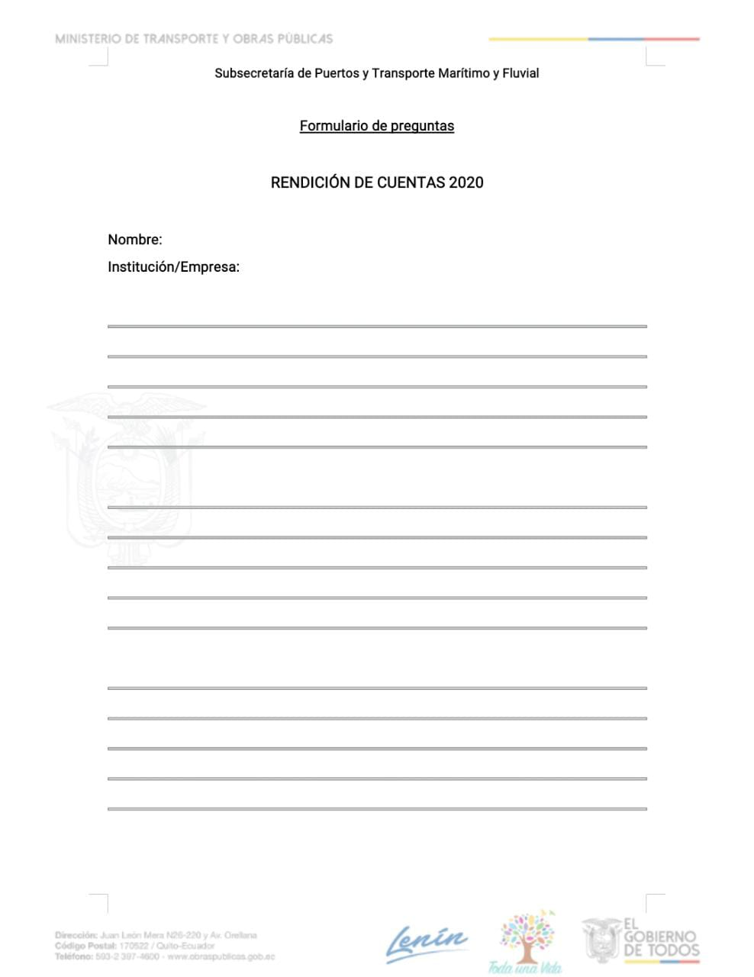

* Invitación.

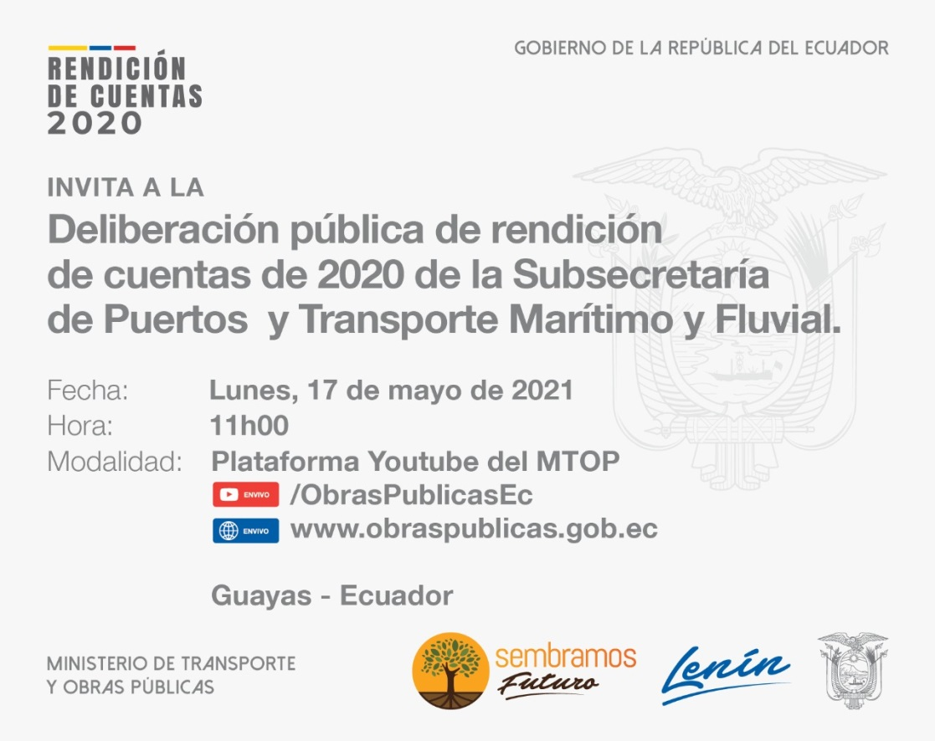

* Elaboración de orden del Día.

|  |  |  |
| --- | --- | --- |
| **Tiempo** | **Actividad** | **Descripción o encargado** |
| **11:00** | Bienvenida a cargo de maestra de ceremonias | 3 minutos |
| **11:03** | Himno Nacional | 3 minutos |
|
| **11:06** | Presentación Rendición de Cuentas 2020, a cargo de la Mgs. Verónica Alcívar Ortiz – Subsecretaria de Puertos y Transporte Marítimo y Fluvia. | 30 minutos |
| **11:36** | Ronda de preguntas (ciudadanía) y respuestas de Directores | 5 minutos |
|
| **11:40** | Cierre |  |

**ESQUELETO DEL EVENTO PARA PRESENTADOR/A:**

Presentador/a del evento: Selene Camacho

**MODERADOR:** Damos la bienvenida al evento de Rendición de Cuentas 2020 de la Subsecretaría de Puertos y Transporte Marítimo y Fluvial, cuya deliberación estará a cargo de la Mgs. Verónica Alcívar Ortiz, Subsecretaria de Puertos y Transporte Marítimo y Fluvial, transmisión que se está desarrollando en vivo a través de las plataformas digitales del Ministerio de Transporte y Obras Públicas.

Hoy 17 de mayo de 2021, la ciudadanía es testigo del acto de Rendición de Cuentas 2020 de esta Subsecretaría de Estado del Ministerio de Transporte y Obras Públicas, ente rector del Sistema Portuario Nacional Público y Privado.

Saludamos a las autoridades presentes, a la Subsecretaria de Puertos y Transporte Marítimo y Fluvial, Mgs. Verónica Alcívar Ortiz; a la Directora de Puertos, Ing. Sandra Asanza; al Director de Transporte, Ing. Hugo Valle; al Dr. Roberto de la Cruz, Jefe de la Unidad de Jurídico; a la Ing. Lorena Acosta, Analista Administrativo Financiero y a la audiencia en general.

Es importante darle a conocer a la ciudadanía que su participación a través de preguntas, las pueden formular desde el chat de la plataforma de YouTube, mismas que serán contestadas por los Directores de esta Subsecretaría de Estado una vez concluya la exposición del Informe.

**MODERADOR**:

Para dar inicio a la lectura del informe de Rendición de Cuentas 2020, los invito a ponerse de pie para entonar las sagradas notas del Himno Nacional de la República del Ecuador.

**CONTROLES:** **Audio Himno Nacional.**

**MODERADOR**:

Recordamos que este acto se está transmitiendo en vivo desde la cuenta oficial de YouTube del Ministerio de Transporte y Obras Públicas. Sus preguntas e inquietudes serán contestas al término de la misma. El ciudadano o ciudadana que realice una pregunta debe colocar su nombre y apellidos completos, número de cédula y la interrogante.

Como autoridad rectora del Sistema Portuario Nacional y del Transporte Acuático, el Ministerio de Transporte y Obras Públicas, a través de la Subsecretaría de Puertos y Transporte Marítimo y Fluvial, da cumplimiento a lo dispuesto en el numeral #11 del artículo 83 de la Constitución de la República del Ecuador y de la Ley Orgánica de Transparencia y acceso a la información pública. Es una obligación dar a conocer el trabajo que se ejecutando durante el año fiscal 2020.

De esta manera la Subsecretaría de Puertos y Transporte Marítimo y Fluvial, cumple con los lineamientos constitucionales que subrayan el derecho ciudadano de exigir transferencia en el accionar de las instituciones públicas.

Le damos paso a la Mgs. Verónica Alcívar Ortiz, quien expondrá el informe de resultados de Rendición de Cuentas del años del año 2020.

**CONTROLES:** **Proyección de PPT.**

**MODERADOR**: Agradecemos a la Mgs. Verónica Alcívar por su participación en la deliberación del informe del Rendición de Cuentas 2020, de la Subsecretaría de Puertos y Transporte Marítimo y Fluvial.

**MODERADOR**: A continuación damos paso a la rondas de preguntas efectuadas por la ciudadanía.  **En caso de haber preguntas se procede a dar lectura…**

(Me informan que no existen preguntas de parte de la ciudadanía).

**NODERADOR:** De esta forma damos por terminado el acto de Rendición de Cuentas 2020.

Gracias.

* Listado de Invitados

|  |  |
| --- | --- |
| Ing. Héctor Plaza | Gerente Autoridad Portuaria de Guayaquil |
| Ing. Gabriel Herrera | Gerente Autoridad Portuaria de Esmeraldas |
| Ing. Raúl Joniaux | Gerente Autoridad Portuaria de Manta |
| Ing. Evelyn Icaza | Gerente Autoridad Portuaria de Puerto Bolívar |
| Ing. Xavier Medina | Superintendente del Terminal Petrolero El Salitral |
| Ing. Iván Heredia Tello | Superintendente del Terminal Petrolero La Libertad |
| Ing. José Díaz | Superintendente del Terminal Petrolero de Balao |
| Ing. Sandra Azansa | Directora de Puertos SPTMF |
| Ing. Hugo Valle | Director de Transporte SPTMF |
| Ing. Ximena Salvador | SPTMF |
| Mgs. Jacqueline Espinoza | SPTMF |

* Boletín de prensa

<https://www.obraspublicas.gob.ec/subsecretaria-de-puertos-y-transporte-maritimo-y-fluvial-rindio-cuentas-de-la-gestion-2020/>

# Subsecretaría de Puertos y Transporte Marítimo y Fluvial rindió cuentas de la gestión 2020

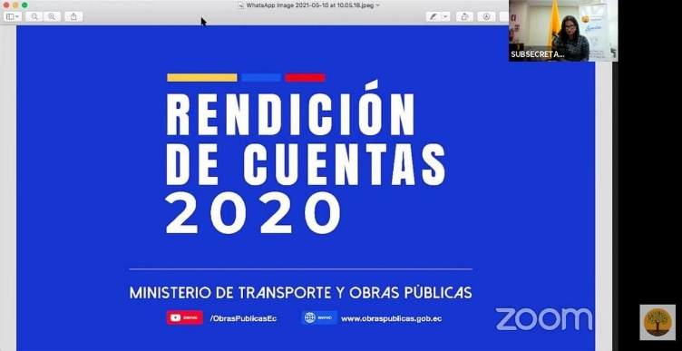

Con el objetivo de garantizar el derecho de los ciudadanos a participar en actos del poder público, toma de decisiones, control y vigilancia de la gestión estatal, la mañana de hoy, lunes 17 mayo de 2021, a través de la plataforma Youtube, la subsecretaria de Puertos y Transporte Marítimo y Fluvial, Verónica Alcívar Ortiz presentó el informe de rendición de cuentas 2020.

En su intervención, la subsecretaria Alcívar Ortiz, resaltó los proyectos ejecutados, metas, y detalló el informe de ingresos y gastos de la institución, tal como la Ley Orgánica del Consejo de Participación Ciudadana y Control Social lo exige.

Entre otras cosas, informó que pese a que la pandemia del COVID-19 tuvo repercusiones significativas en el sector del transporte marítimo, el servicio público de carga operó sin interrupciones para garantizar el abastecimiento de productos. En la ruta hacia las Islas Galápagos, en el año 2020 se transportó un total de 45.925 toneladas, lo que da un promedio mensual de 3827 toneladas; que en comparación con el año 2019, representa un 27% menos del total de demanda, año en el cual la demanda de carga alcanzó las 65.901 toneladas con un promedio mensual de 5492 toneladas.

Las operaciones y servicios portuarios en las instalaciones de Puerto Providencia, en cambio registran un movimiento total de 28.260 toneladas, que representa un 23% menos en comparación al 2019, a causa de la pandemia mundial.

Un total de 3386 naves de tráfico internacional arribaron en el 2020 al sistema portuario nacional público y privado, en tanto el movimiento de carga de tráfico internacional en toneladas métricas (TM) es de 52.715.254,59, siendo un total de 2.294.681 la carga movilizada en contenedores (TEU´s).

Entre los años 2019 y 2020 se determina que hubo una disminución del 3% en toneladas métricas tanto en importación como exportació; sin embargo, en el movimiento de contenedores (medido en TEU´s) hubo un incremento del 2%.

Para concluir la transmisión en vivo, la subsecretaria Alcívar resaltó los logros internacionales que la Subsecretaría de Puertos y Transporte Marítimo y Fluvial obtuvo en el año 2020, como: ser sede de la Secretaría General del ROCRAM, en el periodo 2021-2022, organismo regional conformado por autoridades marítimas de 14 países de las Américas, para fortalecer el desempeño del sector portuario e intercambiar información para poner en práctica los convenios internacionales de la Organización Marítima Internacional (OMI); y, la participación de Ecuador en el Proyecto Noruego Green Voyage 2050, único país de la región considerado insigne para combatir el cambio climático desde la industria marítima. Esta importante designación nos fue emitida por la OMI, en octubre de 2020, para promover la transformación de la industria del transporte marítimo y portuario, a fin de evitar las emisiones de carbono a futuro.

**Para mayor información comuníquese con:  
Jackeline Villegas – Subsecretaría de Puertos – cjvillegas@mtop.gob.ec**

* Redes sociales – medio de difusión

Link segundo borrador

<https://twitter.com/AlcivarOrtizV/status/1392621985272930310?s=08>

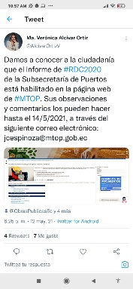

Link publicación invitación

<https://twitter.com/AlcivarOrtizV/status/1393536791085465603?s=08>

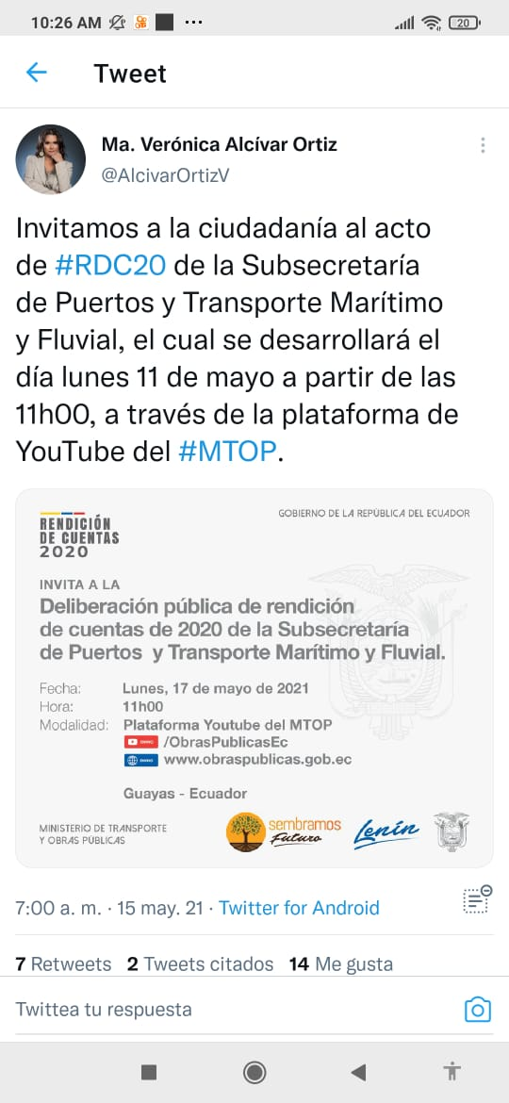

Link publicación texto para Twitter

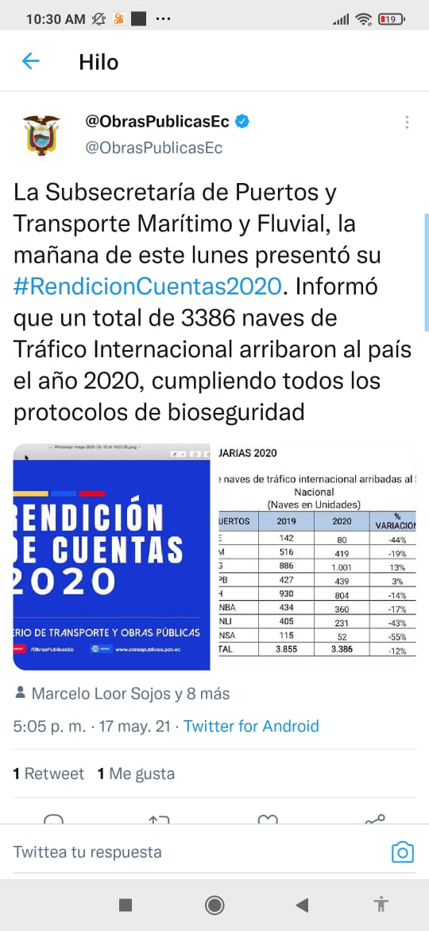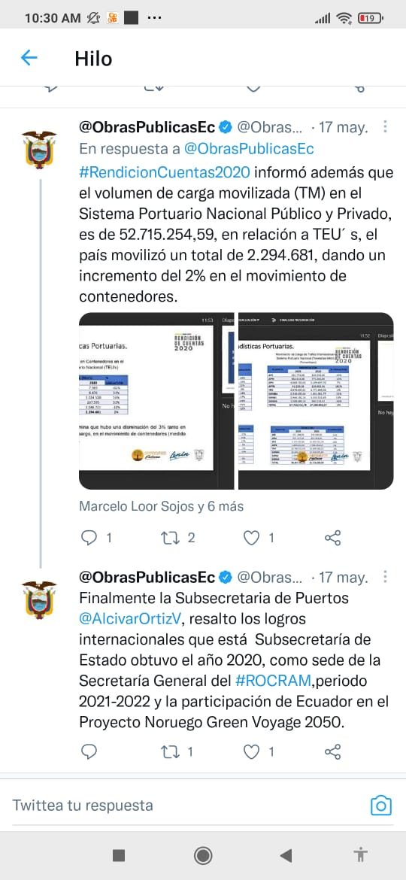

<https://twitter.com/ObrasPublicasEc/status/1394413901861773312?s=19>

<https://twitter.com/ObrasPublicasEc/status/1394413917355532288?s=19>

<https://twitter.com/ObrasPublicasEc/status/1394413919683416064?s=19>